CKV- Simon van Hasselt huiswerk: maak een kunst kwartet. Zoek vier verschillende afbeeldingen van de twee kunstenaars /onderwerpen die op dit vel staan en plak ze op. Zoek de namen van de kunstwerken op en schrijf ze in de goede volgorde op de juiste kaartjes. Elk kwartet geef je één achtergrondkleur. | 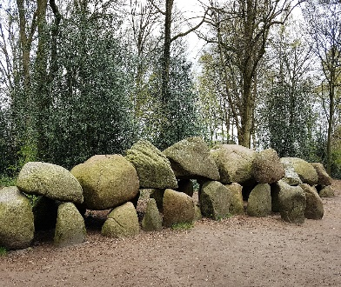  Hunnebed stonehenge veenlijk vruchtbeeldjes  Oudheid: hunnebed | 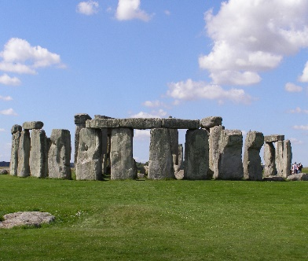  Stonehenge hunnebed vruchtbeeldjes veenlijk  Oudheid: Stonehenge
Vruchtbeeldjes veenlijk hunnebed tonehenge  Oudheid: vruchtbaarheidsbeeldjes | 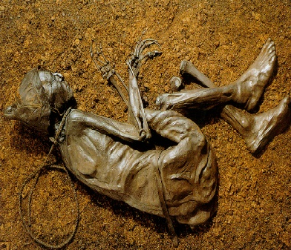  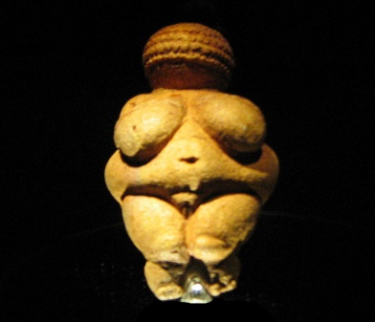  Veenlijk vruchtbeeldjes hunnebed stonehenge  Oudheid: veenlijken | 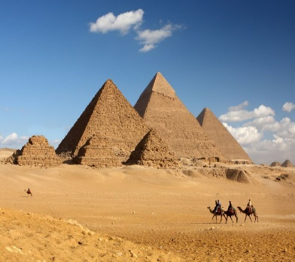  Piramides hierogliefen sphinx toetankamon  Egypte: piramides
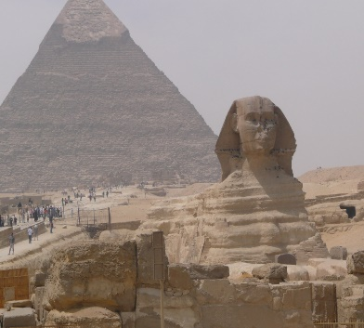  Sphinx toetankamon hierogliefen piramides  Egypte: sphinx | 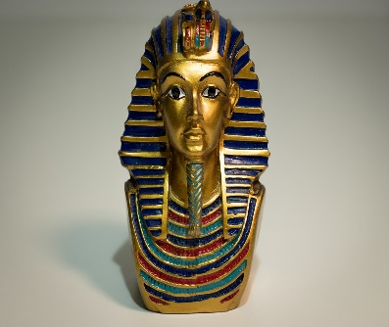  Toetankamon sphinx hierogliefen piramides  Egypte: masker van Toetankamon | 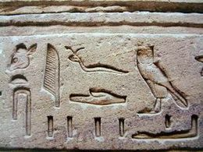  Hierogliefen piramides toetankamon sphinx  Egypte: hierogliefen

